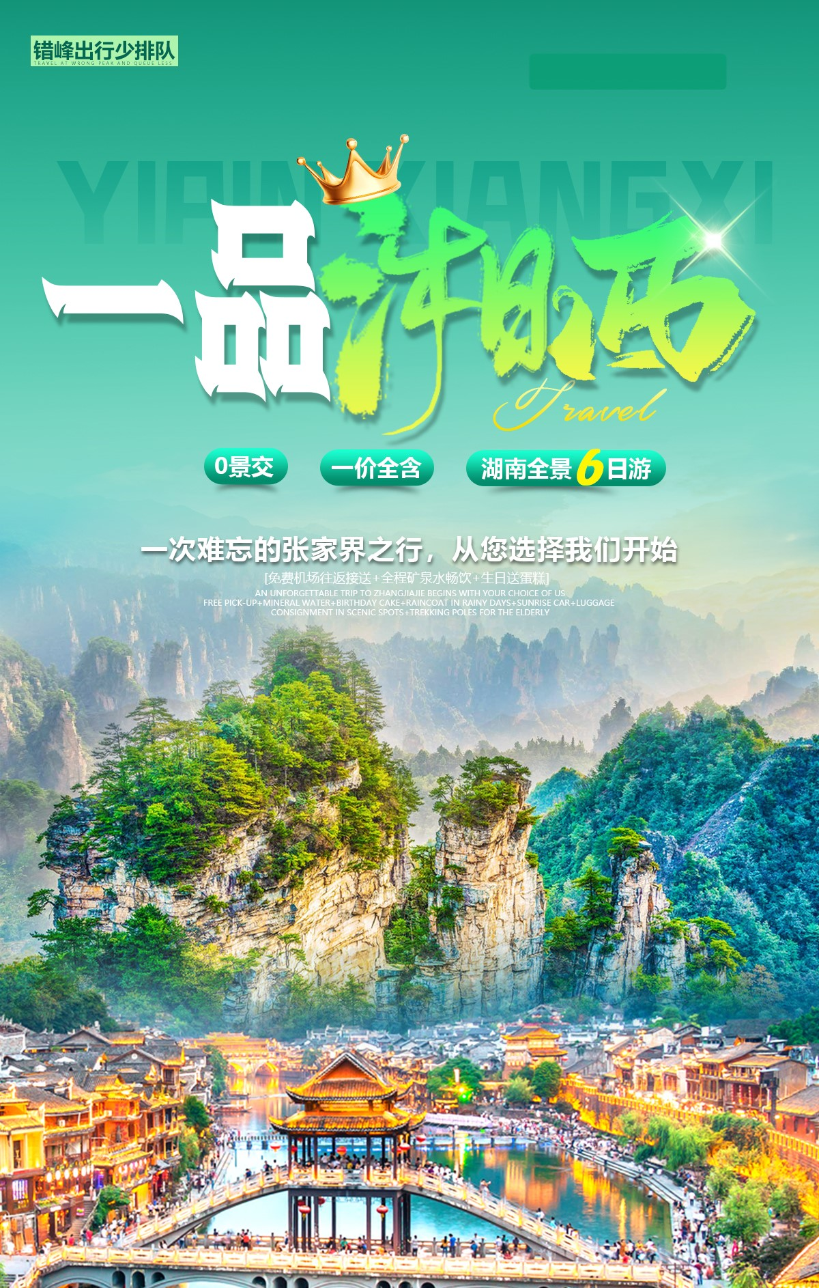


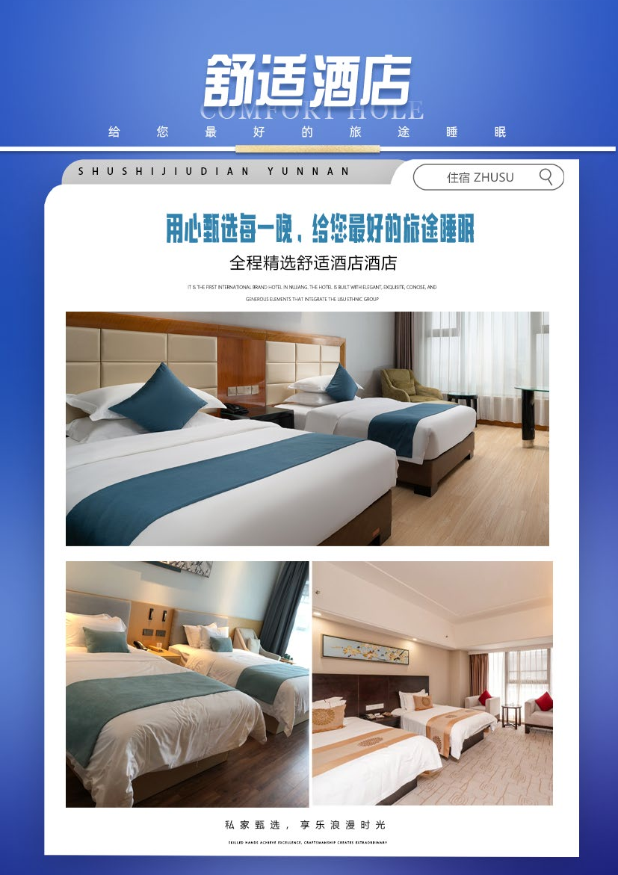

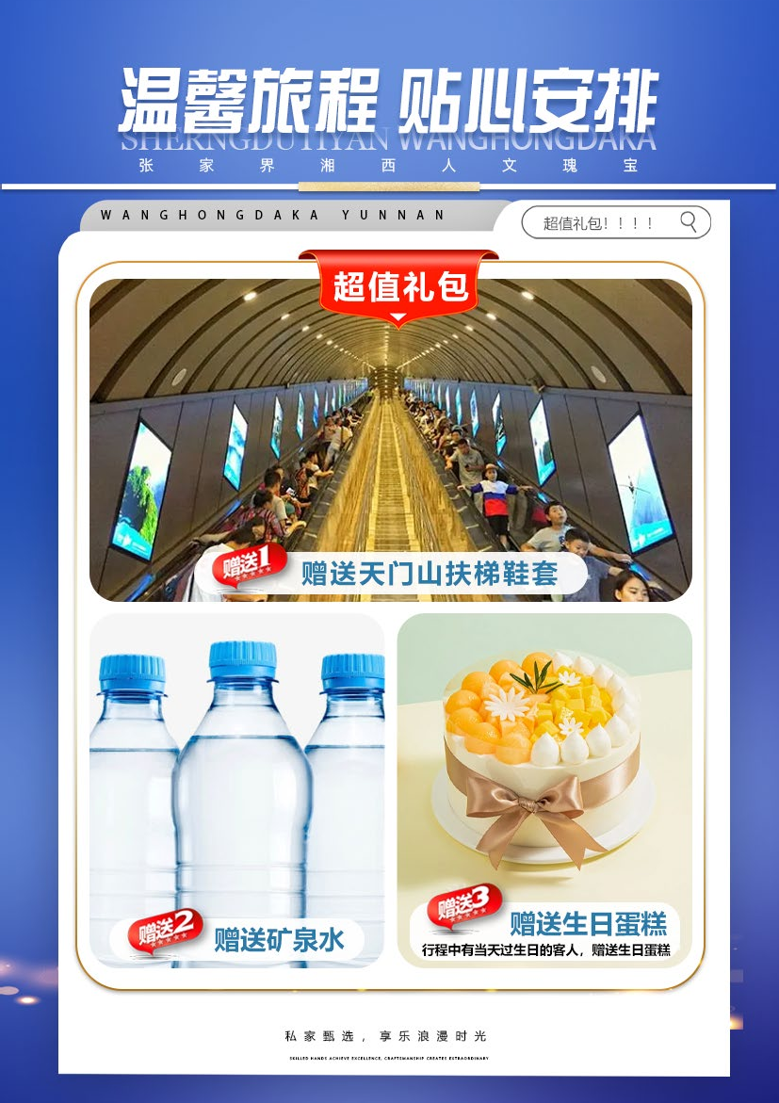
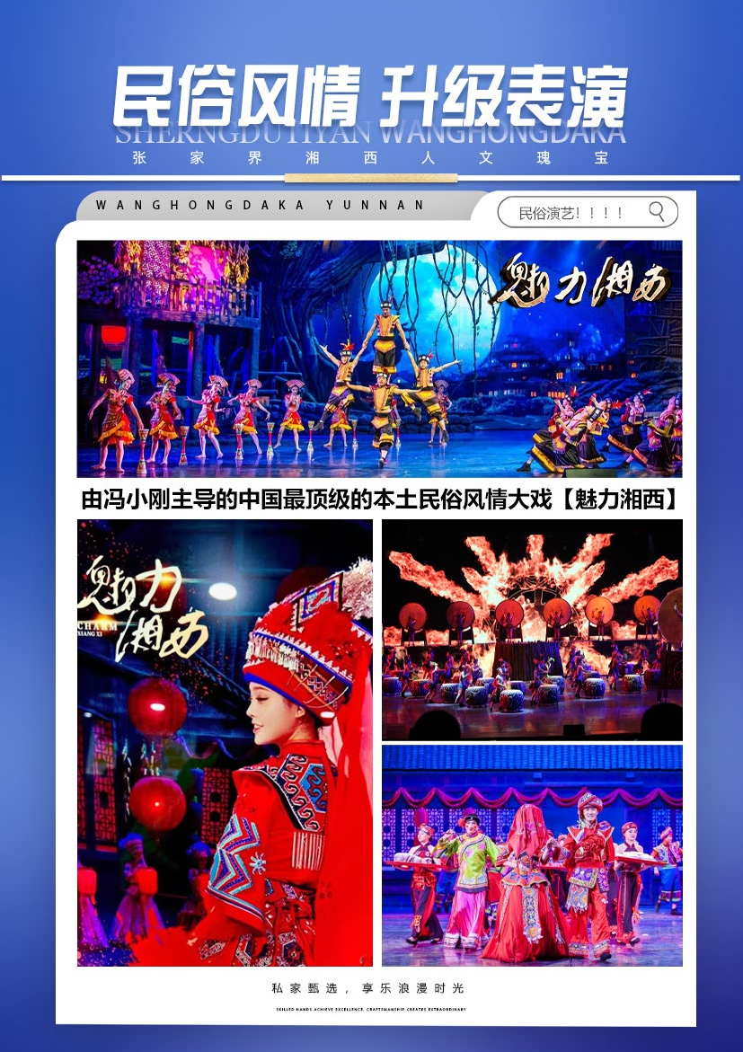
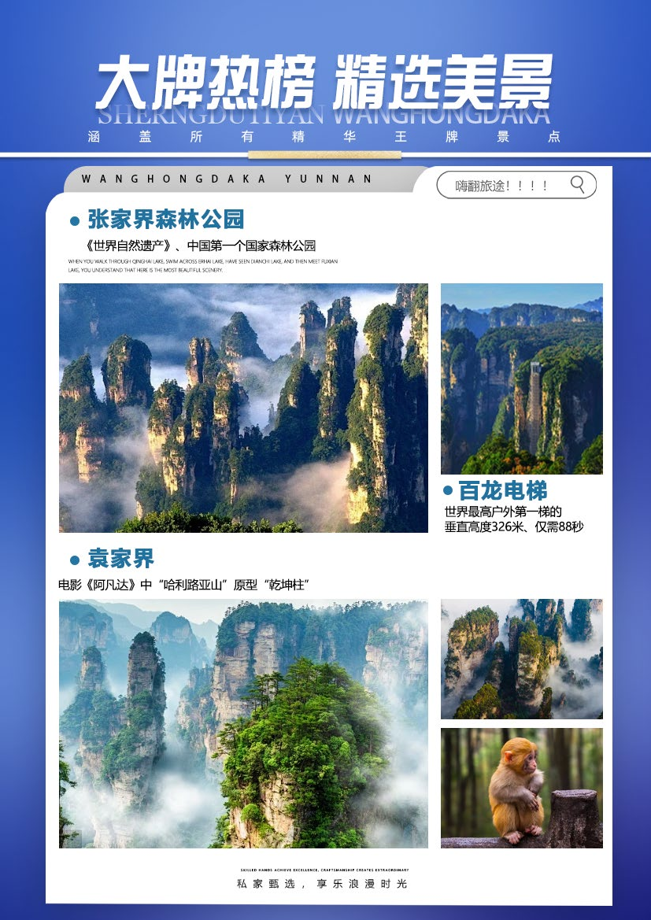
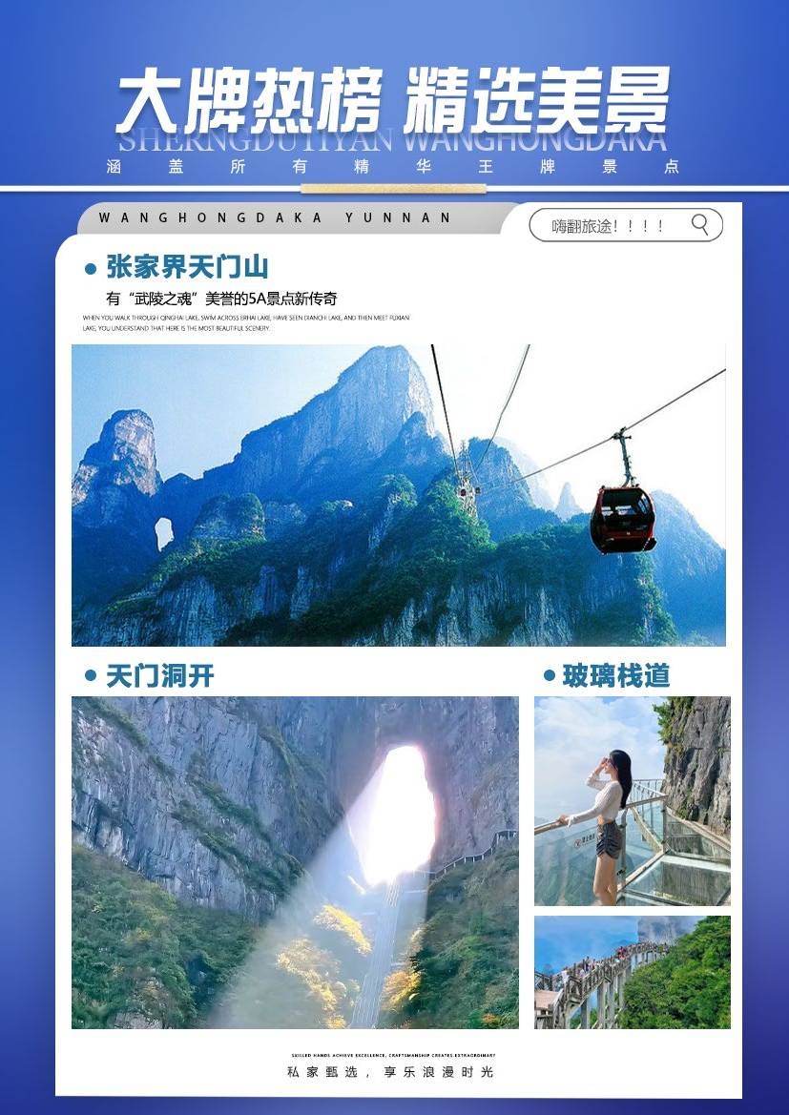

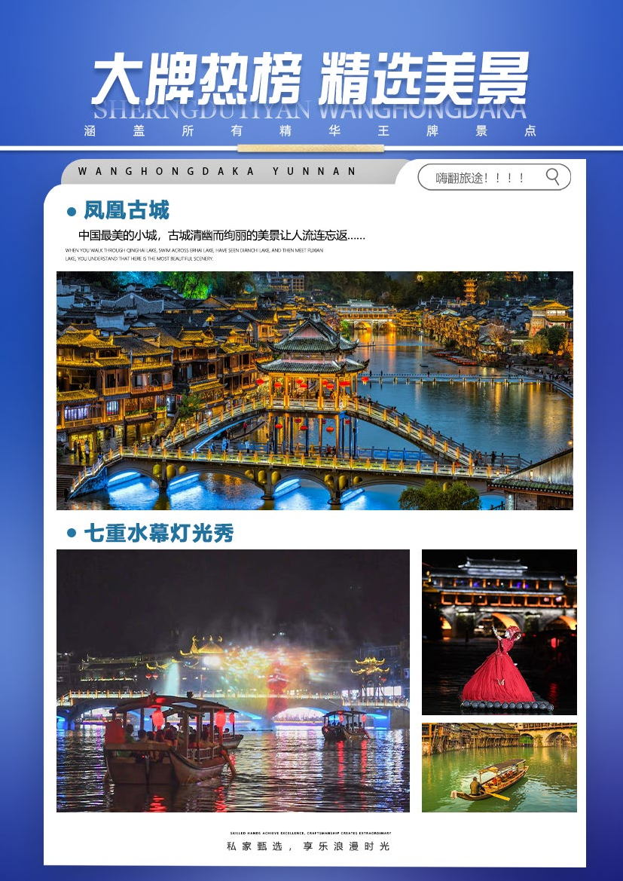
【一品湘西】
长沙/韶山/天门山-玻璃栈道/森林公园/袁家界/金鞭溪/土司府城/凤凰古城/芙蓉镇6日游
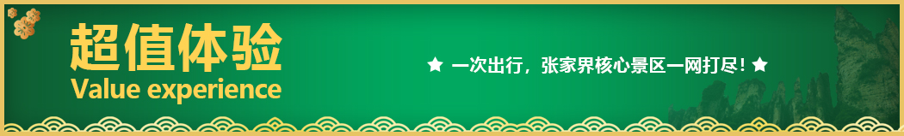
【抖音网红】【天门山玻璃栈道】+【张家界国家森林公园】当前最热爆的景区，绝不留遗憾！
★超划算1：湖南经典代表性景区一网打尽，尊贵而不贵，物超所值，聚划算！
★超划算2：自然遗产及非物质文化遗产的双重组合，纯粹的健康清肺养生之旅：空气新鲜，水质纯净，负氧
离子含量极高，是健康休闲、清肺养生的最佳去处。
★超划算3：高质低价、绝不推荐自费景点，让您玩得更加舒心！
★超划算4：全程赠送三个特色餐（主席宴或者常德湖鱼宴+土家三下锅+苗家特色宴）。
★超划算5：行程特别赠送天门山扶梯+玻璃栈道鞋套一次+韶山进园电瓶车+凤凰古城内接驳车。
★超划算6：精选本社优秀导游，全程专注讲解，让您旅途更愉快！
★超划算7：全程入住当地商务型酒店
★超划算8：行程中有当天过生日的客人，赠送生日蛋糕或精美礼品一份！
★超划算9：新婚夫妻，本社全程安排最少2晚温馨大床房！需提前告知。
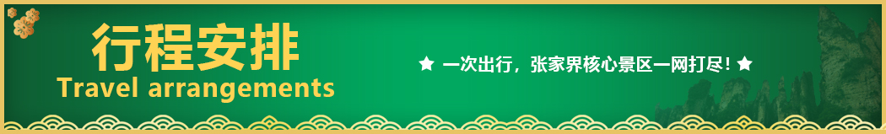
天数 | 行程安排 | 用餐 |  |  | 入住地区
D1 | 出发地长沙 | × | × | × | 长沙
D2 | 长沙韶山凤凰古城 | √ | √ | √ | 凤凰
D3 | 湘西苗寨芙蓉镇张家界 | √ | √ | × | 张家界
D4 | 森林公园（袁家界、天子山、金鞭溪）晚会 | √ | × | √ | 张家界
D5 | 土特产超市土司城天门山 | √ | √ | × | 张家界
D6 | 橘子洲出发地 | √ | × | × | 回家
备注：行程安排在不减少景点情况下,导游在实际操作中根据情况可以灵活调整行程游览顺序
第一天 出发地→长沙 用餐/自理 住宿/长沙
各起始地乘【出发航班】前往长沙， 抵达后，我公司安排专门接机站工作人员接站，（接团方式：接站前一天下午18:00-20:00前短信通知接团方式及再次跟您核对航班号/车次及接团人员名称，人数）送至酒店，并协助您办理相关手续，入住酒店休息。
【温馨提示】：
1、请您在报名该线路时，留下您在湖南旅游期间的联系手机号，方便我们能够在您到达长沙时，第一时间联系上您！
2、长沙入住前请出示身份证并主动交纳房卡押金。若因长沙火车站附近交通受限，可能车不能到酒店门口，步行至酒店约5--10分钟。
3、接站人员提前在机场（高铁站）等候客人,请游客务必保持手机畅通。各地抵达航班时间有所差异，接机为滚动接机，会接待临近时间航班游客，若需等待（10分钟左右），敬请谅解！
4、接站当天为专人接站，导游将以电话或短信方式通知次日行程的出发时间及注意事项。
第二天 长沙→韶山→凤凰古城 用餐/早/中/晚 住宿/凤凰古城
早餐后统一出发前往赴红色革命胜地—【韶山】（已含韶山景区换乘环保车 20 元/人），在铜像广场瞻仰一代伟人【毛主席铜像】温馨提示：韶山讲解员会向客人推荐给毛主席铜像敬献花篮，根据花篮大小收取不同费用，纯属个人信仰，自愿消费），聆听导游介绍主席一生的丰功伟绩；参观【毛泽东同志故居】【参观故居须知：每日限流参观，实行预约，先到先约，能约尽约，约不到票，参观故居外围，不接受此方面投诉！】，这里孕育了一代伟人的智慧和风采；
后赴【凤凰古城】（不含古城内需另行付费的小景点，自由观光）：如果白天的凤凰是一位纯朴、美丽的苗家女子，那么夜间的凤凰就是一个多情、大方的湘西姑娘。站在沱江岸边， 仿佛置身于灯的世界，歌的海洋。在霓虹灯下感受古城的温馨与浪漫，一场美丽的邂逅正等着您。
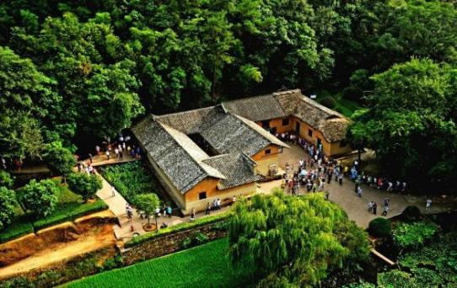
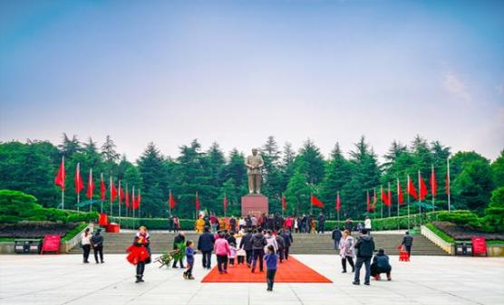
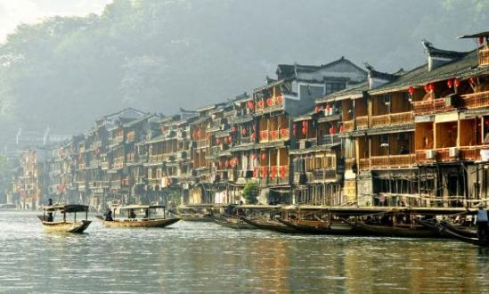
沿河两岸观【七重水幕灯光秀】：苗寨初识、红装姑娘、古城晨光、百米画卷、穿越虹桥、苗成情书、太阳古神；每一重都是苗族的风土人情与国风元素光影科技的融合，令人流连忘返。（如遇堵车、沱江水位过高或过低，大风暴雨等恶劣天气及特殊原因会停演不能正常观看，赠送项目不看不退，也不做等价交换请谅解）。
【温馨提示】：
1、2016年4月10日开始，凤凰古城取消围城强制购票，客人可在古城自由参观
2、凤凰古城为敞开式民用商业区，银饰、牛角梳、蜡染、当地小吃等特色商品导游义务介绍，旅游者购物行为为自主选择，旅行社不接受凤凰区域旅游者购物方面的投诉。
第三天 苗寨→芙蓉镇→张家界 用餐/早/中 住宿/张家界
早餐后前往参观【湘西苗寨】（赠送景点，不去不退亦不做等价交换）苗寨是美丽峡谷中古老而神奇的苗寨，是镶嵌在神密湘西的一朵奇葩。苗寨居住着百余户苗民，至今留存着千年古俗。是天下闻名的苗鼓之乡，男女老少皆爱“跳鼓”，曾出过五代苗鼓王。繁衍于斯的苗族同胞，千百年来安居乐业,他们讲苗语，穿无领绣花衣，以歌为媒，自由恋爱；晨昏作息，等闲生死；歌舞沉酣。姑娘喜欢用银饰打扮自己，男人爱结绑腿，吹木叶，喜武术。他们自己种棉，养蚕纺纱织布，用古老的方法榨油，造纸，碾米，织布，用筒车提水灌田。
挂在瀑布上的千年古镇网红打卡地——【芙蓉镇】（赠送门票，含景区电瓶车），【酉水画廊】山水如画，多情的酉水养育了世世代代的土家儿女，也造就了沿岸动人的风光，酉水画廊纳含着芙蓉镇的草木、山水、人儿，一道道美丽的彩虹是它编织的最美西兰卡普。芙蓉镇原名王村，古镇坐落在酉水之滨。这里得酉水舟楫之便，上通川渝，下达洞庭，素有“楚蜀通津”之称。原来是秦汉时土司王的王都，古称酉阳，五代十国时称溪州。因谢晋执导，刘晓庆、姜文主演的电影《芙蓉镇》在此取景而出名，于是人们便把此地叫做芙蓉镇。游览这座具有两千年历史的古镇， 观湘西北最大的瀑布-芙蓉古镇大瀑布，去酉水码头去感受当年的繁华！
第四天 森林公园（天子山、袁家界、金鞭溪）→民族晚会 用餐/早/晚 住宿/张家界
早餐后，游览张家界森林公园【天子山景区】（游览时间不少于2小时），“谁人识得天子面，归来不看天下山”途观贺龙公园、御笔峰、仙女献花、西海石林;后乘环保车前往游览“鬼斧神工”之作的《阿凡达》外景拍摄地“哈利路亚山”【袁家界景区】(游览时间不少于2小时)，探寻影视阿凡达中的群山漂浮、星罗棋布的玄幻莫测世界;参观云雾飘绕、峰峦叠嶂，气势磅礴的迷魂台天下第一桥等空中绝景，(百龙天梯已含)，同张家界一样，一开始也是养在深闺人未知，可刚一露头角，便是“一举成名天下知，清秀，壮丽，险特，后乘坐【百龙天梯】下山，漫步世界最美的【金鞭溪】：杉林幽静，穿行在峰峦幽谷云间，溪水明净，人沿清溪行，胜似画中游，这是一条观赏性与自娱性结合的旅游线路，十里长溪，山回路转，一步一景，十步一重天，小溪潺潺的流经你的脚下，似琵琶，似古筝，时而丁冬悦耳，时而涓涓小吟；
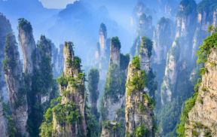
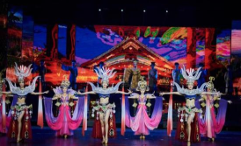
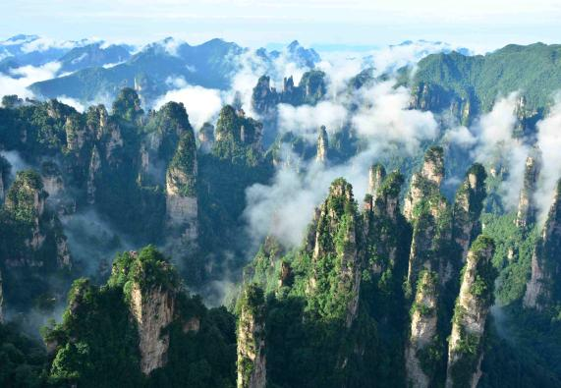
晚上前往观赏大型民俗表演：【魅力湘西】或【千古情】（赠送晚会，不去不退亦不做等价交换）；观赏非物质文化演艺经典，让您在惊奇、兴奋中了解湘西，湘西不再神秘！
【温馨提示】：
1、森林公园内景点与景点之间全是用景区内的免费的环保车提供服务，并非一个团一个专车，而且一个团有可能不能坐同一辆环保车前往下一下景点，景区游人众多，请一定要在导游指定的地点汇合，不能走散，更不要将随身所带物品遗失在环保车上；旺季游人众多，排队情况时有发生，敬请谅解。
2、张家界以山为主，为方便在山区游览“请穿平跟鞋，建议不穿裙子，自带雨具、太阳帽、胶卷”等物品。
3、景区内群猴众多，请不要近距离接近猴群，更不要去触摸山上的野生动物，以免发生伤害事件。早晚温差很大，请根据当天的天气预报随身携带衣服，以便随时添加。在景区内请不要随意攀爬。
4、景区山上仅一家餐厅并山上条件有限，菜品很一般，建议客人自备点干粮、零食，当天中午不含餐。
第五天 土特产超市→土司府城→天门山 用餐/早/中 住宿/张家界
早餐后参观当地大型特产超市【湖南印象土特产】（约2小时左右）土家民族精粹和传统手工艺术展览中心，可选择自己心爱的当地土特产及纪念品。
乘车前往【土司府城】（赠送景点，不去不退） 拥有丰富的自然风光和独特的地貌，领略土司边贸风云历史，聆听千年湘西神秘往事。湘西和汉地通商的重要口岸；也是湘西土司文化重要的组成部分！2015年湘西土司文化被列入湖南首个世界文化遗产。
后游览新传奇【天门山国家森林公园】（含天门山景区首道大门票、索道+鞋套+单程扶梯已含）“网易、环球游报等三十多家媒体联合推选“中国最值得外国人去的 50 个地方”，天门山与长城、兵马俑、黄山、泰山、敦煌等中国顶级旅游品牌并肩获评金奖。文学大师金庸欣然挥毫“天门仙山”四个大字；艺术大师黄永玉更两度洒墨，绘出天门山的神韵和巍峨。俯瞰张家界全景，观赏奇妙美丽的盆景花园，还有勇气之路悬空玻璃栈道，挑战你的高空极限！【天门山玻璃栈道】玻璃栈道是张家界天门山景区继悬于峭壁之上的鬼谷栈道、凭空伸出的玻璃眺望台、横跨峡谷的木质吊桥后打造的又一试胆力作。可与举世闻名的美国大峡谷玻璃走廊“天空之路”媲美，因而有了东方“天空之路”的美誉。【天门洞】天门洞是巨大的穿山溶洞，经常雾气弥漫，走上到达天门洞的台阶有种登上天庭的感觉。除此之外，还可以在缆车中俯瞰脚下的盘山公路和山中美景。胆大的还可以走一走贴壁悬空的玻璃栈道，体验凌空行走的刺激。
第六天 长沙→橘子洲→出发地 用餐/早 住宿/回家
早餐后根据航班前往【橘子洲头】（根据航班，不去不退，不含往返电瓶车 自愿）是湘江名洲，由南至北，纵贯江心，西瞻岳麓，东临古城。橘子洲景区是全国文明风景旅游区示范点、全国首批“红色旅游”经典景点之一，省级文明单位、湖南百景单位、潇湘八景之一、长沙“山、水、洲、城”旅游格局的核心要素。景区原面积约 17 公顷，其中开放区面积约6 公顷，主要景点有洲头颂橘亭、汉白玉诗词碑、藤架广场、揽岳亭、枕江亭、盆景园、大门广场等。
报名时请如实告知是否为失信人，客人因失信人原因造成的所有损失（机票、车位、导服）由客人自行承担！！！
备注：由于客人报名时间及报名方式不同，导致报名价格不同；若客人在旅途中私自比较价格，引起不必要的投诉，我司不予处理并需当场补齐出团前优惠的差额！感谢您的理解与配合！
☆☆接待标准☆☆
1、门票：张家界国家森林公园、天门山国家森林公园
（赠送：百龙天梯单程、天门山扶梯、鞋套，韶山环保车、凤凰接驳车、湘西苗寨、土司府城、芙蓉镇、张家界魅力湘西表演/千古情 所有景点无优无免无退费）
- 酒店：全程商务型酒店或特色客栈，不含单房差500元/人，酒店无正规三人间，不占床不退费
3、餐费：5 早 5 正餐中含3个特色餐 餐标 30/人，安排九菜一汤，十人一桌。正餐不用不退费亦不作等价交换！酒店房费包含早餐，儿童不占床不含早
4、交通：2+1VIP豪华旅游大巴（车辆大小由旅行社根据游客人数调整，保证每位游客1 个正座或更换为豪华普通大巴车，并保持15%空座率，15人以下安排18座普通车）
5、导服：国导证导游服务
6、全程1生活超市（生活超市不算店），景区内部凤凰、土司城、苗寨均会有大大小小的商店、特产店、士多店、工艺品店等等，景区内设立的商店、路店不属本行程安排购物店范畴，另旅游车司机可能有兜售自己产腊肉等特产行为，属当地所有旅游车普遍正常现象；以上范畴均不强制消费，请旅游者按自身意愿决定购物行为，本公司不接受在此区域购物方面的投诉。
☆☆儿童接待标准☆☆
1、儿童价格执行标准：身高1.2米以下，14周岁以下
2、儿童价格包含：当地接待车位费、全程半餐费、导游服务费
3、儿童价格不含：住宿、门票；若产生费用现付当地导游；儿童不含成人报价中的赠送门票项目
☆☆接待标准☆☆
正常收客年龄26-69周岁 2-6人同组
1、26周岁以下按成人报名或69周岁以上的需增加500元/人（70岁以上需亲属陪同，提供健康证明，签好免责）
2、单男单女全男，省内客人在成人价格基础上加500元/人附加费
3、2-6人同组，若一组超6人以上 ，附加费按照每人增加500元/人结算，同组超10人拒 绝报名），聋哑人士，行动不便者，孕妇，旅游同行，导游证，记者，回民 ，纯学生，75岁以上拒绝报名（特殊情况另议）
4、14岁以下儿童须按儿童报名
5、仅限山东客人，东北身份证+200元/人
6、若因客人任何自身原因导致不能正常走完行程或者提前离团，需补加团费700元/人
☆☆参考酒店☆☆
- 长沙：莫林、嘉玺、群晟、华宇、楠庭、达璇、汇和、逸庭魅致、东昇、橘子、康莱、凯特、丽日王朝或同级
2、张家界：白蓝溪酒店、盘龙、左转、蛮好居、碧泓山庄、半月溪、百丈峡、京溪国际、唯一风尚、和瑞山庄等同级
3、凤凰：金凤、锦绣凤凰、融晟酒店、名都、金百汇、金伯利、天河商务、 维晶、芭堤雅或同级酒店
自然单间请补单房差；酒店白天不开空调
☆☆费用标准☆☆
此行程为特惠打包价，所有优惠人群均无退费；老年人、学生参团请带好学生证，老年证，身份证或户口本等相关证件；配合出示证件，无退费。
☆☆特别注意事项☆☆
1、因人力不可抗拒因素（自然灾害、交通状况、政府行为等）影响行程，我社可以作出行程调整，尽力确保行程的顺利进行。实在导致无法按照约定的计划执行的，因变更而超出的费用由旅游者承担。
2、行程中的车程时间为不堵车情况下的参考时间,不包含景点的游览时间；我社导游有权在不减少景点的情况下自行调整景点游览顺序。
3、投诉以当地接待社旅游意见单为准，请各位游客如实填写，若虚假填写、不填写默认为无接待问题，回程后再行投诉，我社将不予受理。如对我社接待不满意的请在第一时间与我社相关人员联系，方便我社协调处理。
4、请不要将贵重物品、现金、急用药品放在托运行李中，以免丢失。旅游过程中，也请妥善保存。
☆☆温馨提示☆☆
1、请游客带好有效身份证原件：16周岁以上需带好二代身份证，16岁以下儿童带好有效户口本原件登机（团体机票一经开出，不得签转、更改、退票，如出现退票情况只退机建费）
2、20周岁以下、70岁以上的老年人必须有全程监护人陪同旅游，有不适病史须提前通报，自身病史或自己造成的人身意外游客本人负全责。旅游途中请游客注意自己的人身和财产安全！
3、如发生不可抗力、危及旅游者人身、财产安全，或者非旅行社责任造成的意外情形，旅行社不得不调整或者变更旅游合同约定的行程安排时，我社必须向旅游者做出说明！
4、张家界酒店定时供应热水和空调。客人入住酒店时，请检查房间里所有设备及用具，如有损坏缺少应及时联系导游员或酒店工作人员，切勿大意，减少不必要的纠纷。根据湖南省政府规定，酒店不提供一次性洗漱用品，请客人自备。敬请谅解。
5、以上行程在不减少景点的前提下导游可根据实际情况进行调换；小孩报价12周岁（含12岁）以下，不占床、不含门票。
6、中途均不允许客人以任何借口离团，若中途客人离团视同游客违约，用房、餐、车等一切费用不退，旅行社亦不承担游客离团时发生意外事故的所有责任。
7、散拼团有一定的特殊性，由于客人来的交通不一样，如遇航班、火车晚点，短时间的等待属于正常情况，由于客观原因造成未能赶到正常发班时间的，产生额外费用，客人自行承担。
8、请出团前注意当地天气预报，湘西地处山区，当地昼夜温差大，请带足保暖防寒衣物，长时间在户外活动,请戴上太阳帽、太阳镜，涂抹防霜,以保护皮肤。天气变化多端，请携带雨具。湘西属少数民族地区，请尊重当地少数民族的宗教及生活习俗。出行必备：雨衣或雨伞、运动鞋、感冒药、肠胃药、防虫膏药、防晒油、太阳帽、太阳镜等。（景区早晚温差较大，请带稍厚衣服。建议带毛衣，长袖衫，轻便保暖外套，穿旅游鞋）
9．因张家界景区属于高山自然景观，以登山为主，且车程较长，为了您的出行安全，请游客在出行前做一次必要 的身体检查，凡有心脏病、高血压、气喘病、癫痫症、精神病、糖尿病、法定传染病、贫血患者、孕妇及行动不便等者，请勿报名，如隐瞒参加发生事故，请自行负责；70岁以上长者报名须签订《安全责任书》+开具三级甲等医院开具的3个月内有效的健康证明并签署家属委托书、免责书，否则组团社有权拒绝报名，为了您的安全，孕妇及75周岁以上长者谢绝参团！
10、【重要提示】：游客投诉以在张家界当地游客自行填写的《游客意见反馈表》为主要依据，请各位团友务必真实填写。恕不受理因虚假填写或不填意见书而产生的后续争议和投诉，如在行程中对我们的服务及接待标准有异议，请在当地拨打质量监督电话在当地解决，如当地解决不了可在当地备案，否则我社不予受理，多谢合作与支持！

